Αφήγηση Παραμυθιού 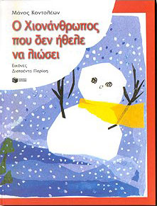

Ο κύκλος του νερού

https://video.link/w/5g60b

